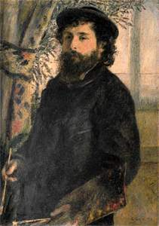 |  | Claude Monet
 |  | Viata: 1840-1927
 |  | Curent: Impresionism
 |  | Lucrari reprezentative: "Dejunul pe iarba" - 1866, "Impresie, rasarit de soare" - 1872, "Catedrala din Rouen" - 1892-1893, "Nuferii" - 1916-1926
August Renoir: Portretul lui Claude Monet 1875; 85 x 60,5 cm; Muzeul Orsay, Paris |  | Muzee: Muzeul Orsay - Paris; Muzeul Marmottan - Paris; Metropolitan Museum of Art - New York; Muzeul Puskin - Moscova
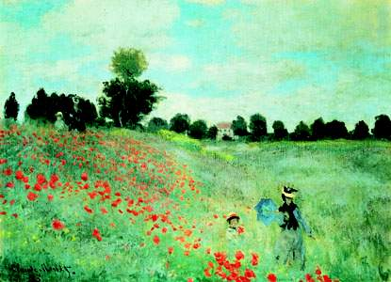 |  | Cu Claude Monet se naste impresionismul. Tabloul sau "Impresie, rasarit de soare" a devenit manifest al unui alt fel de pictura, care a reinventat lumina si culoarea. Monet a ramas fidel impresionismului pana in ultima clipa a vietii sale si pana la ultima pictura a sa. Seria "Nuferii", testamentul artistic al patriarhului impresionismului, incheie o cariera inceputa foarte de timpuriu, de la varsta de 14 ani. Intreaga sa opera sta sub semnul dorintei de perfectiune; Monet lucreaza luni in sir la cate un tablou, se trezeste dis-de-dimineata, pentru a surprinde rasaritul, sau, mai exact, lumina rasaritului, revine asupra unui tablou de mai multe ori, niciodata multumit de sine insusi, intotdeauna dornic de a experimenta, jucandu-se cu lumina si cu efectele acesteia. "Cel care afirma ca a terminat un tablou este exagerat de trufas" - spunea Monet, enuntand totodata unul din fundamentele impresionismului, subordonat in totalitate unei singure puteri: lumina.
Maci la Argenteuil; 1873; 91 x 71 cm; 50 x 65 cm; Muzeul Orsay, Paris

